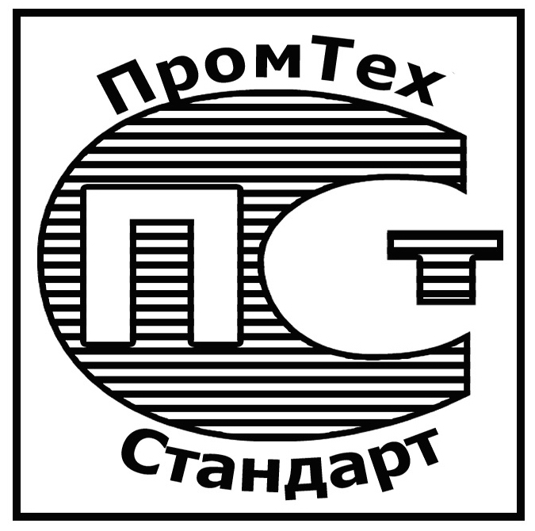 | СЕРТИФИКАТ СООТВЕТСТВИЯ
 | Регистрационный номер РОСС RU.З2001.04ИБФ1.ОСП28.38635
 | Срок действия с 31.08.2023 по 30.08.2026

ОРГАН ПО СЕРТИФИКАЦИИ № РОСС RU.З2001.04ИБФ1.ОСП28, Общество с ограниченной ответственностью "Прогресс", 115191, г. Москва, вн.тер.г. муниципальный округ Донской, переулок Духовской, д. 17, стр. 15, пом. 11н/2, ИНН: 7733398635, ОГРН: 1227700834613, email: progress.reestr@yandex.ru
код ОК
22.21.30
код ТН ВЭД

ПРОДУКЦИЯ Лента световозвращающая с системой из микропризм тип А, серия RK4300 (цвет: жёлтый, красный, белый) для знаков, маркировки объектов. Серийный выпуск.

СООТВЕТСТВУЕТ ТРЕБОВАНИЯМ НОРМАТИВНЫХ ДОКУМЕНТОВ
Нормативной документации изготовителя.

ИЗГОТОВИТЕЛЬ «RUIAN XINGDONG KNITTNG CO., LTD» КИТАЙ, CAIZHAI SHANGWANG STREET RUIAN ZHE JIANG CHINA

СЕРТИФИКАТ ВЫДАН Индивидуальный предприниматель Яруков Дмитрий Егорович,
Адрес: Россия, 141281, Московская область, Пушкинский район, деревня Лепёшки, дом 131,
ИНН: 501603860805, ОГРНИП: 319505000001493,
телефон: 89264073434, электронная почта: 4073434@gmail.com

Проверка подлинности
сертификата соответствия

НА ОСНОВАНИИ Протокол испытаний №34493-ПРГ/23 от 29.08.2023, Испытательная лаборатория ООО «Прогресс», аттестат аккредитации №РОСС RU.З2001.04ИБФ1.ИЛ58 от 2022-12-09

ДОПОЛНИТЕЛЬНАЯ ИНФОРМАЦИЯ Схема сертификации: 1c (ГОСТ Р 53603-2020. Оценка соответствия. Схемы сертификации продукции в Российской Федерации).

